**南京理工大学计算机科学与工程学院**

**智能科学技术导论 作业**

**班 级 9181069502**

**学生姓名 黄海浪**

**学 号 9181040G0818**

**起止时间 2020.05.21-2020.05.21**

**教 师 袁夏**

目录

一. 问题描述与作业要求 2

二. 问题分析与流程设计 2

三. 代码与结果 3

## 问题描述与作业要求

使用蒙特卡洛方法求函数 exp(x)在[0,1]区间的积分，要求：

（1）写出算法原理

（2）给出详细的算法伪代码或流程图；

（3）编程实现，编程语言不限。

6月4日前和前面布置的作业一起打包交给班长，班长6月4日上课前将本班作业打包发送给任课老师。要求(和要求(写成一个word文档，要求(交源代码和可运行程序。

## 问题分析与流程设计

**算法自然语言描述：**

步骤1：使用随机算法分别生成x $∈$ [0,1]、y $∈$ [0,e]的两个随机数。然后比较y与exp(x)的大小。

重复步骤1多次（记为n次）并将y小于exp(x)的数量记录下来（记为m次）。

计算 m/n*e 得到的结果即为exp(x)在[0,1]区间的积分。

**算法伪代码和流程图：**

**伪代码**

1. for i <- 1 to n

2.      x <- rand(0,1)

3.      y <- rand(0,E)

4.      if y < exp(x) then ++m;

5.      end if

6. end for

7. return m/n*E;

**流程图**



## 代码与结果

**结果：**

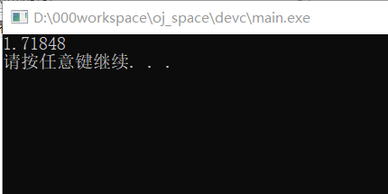

**代码：**

#include<iostream>

#include<stdlib.h>

#include<math.h>

#include<time.h>

using namespace std;

int main() {

    srand(time(0));

    int n = 0x0007ffff;

    long long low = 0;

    for(int i=0;i<n;++i){

        double x = (rand() / double(RAND_MAX));

        double y = (rand() / double(RAND_MAX))*(exp(1));

        y < exp(x) && ++low;

    }

    cout<<double(low) / n * exp(1) <<endl;

    system("pause");

    return 0;

}